Distanční výuka 2.11 – 6.11. 2020
Dušičky neboli Památka zesnulých:
Tento týden bych se chtěla věnovat rodině, na pondělí 2.11. připadají Dušičky, kdy je zvykem vzpomenout na ty, kteří již mezi námi nejsou. Můžeme tedy s dětmi zajít na hřbitov zapálit svíčku a položit na něj věnec. Povídat si a zavzpomínat na předky nebo i domácí mazlíčky, ať už ty, které si děti pamatují nebo i ty, jež neznají.
Nebojte se s dětmi mluvit o smrti. Smrt patří nevyhnutelně k lidskému životu a vaše dítě se s ní dříve nebo později setká. Pokud přijdete o někoho blízkého, začne se váš potomek určitě vyptávat. A kam odešla babička? Já taky umřu? A proč? Jak dítěti smrt vysvětlit tak, aby ji pochopilo? Děti v nízkém věku nedokáží pochopit, co přesně smrt znamená, že tělo už nefunguje. Někdy mohou i věřit, že mrtví lidé dál dělají normální věci jen ne s námi na zemi, ale v nebi nebo dole pod zemí. I když jim to budete vysvětlovat stále dokola, dítě v předškolním věku ještě přesně nepochopí, co smrt způsobuje a nejspíš ji bude brát jen jako něco dočasného.

Jak vysvětlit malému dítěti smrt? Před otázkami vašeho dítěte neutíkejte, jen normální, že ho smrt zajímá a má právo na odpovědi. Navíc ho taková příprava dokáže připravit na chvíli, kdy skutečně o někoho přijde. Důležité je, aby se dítě dozvědělo pravdivé informace od rodičů, ti jsou mu nejblíž a má k nim největší důvěru. Při vysvětlování volte stručné a jasné věty. Malé děti ještě nejsou schopné udržet naráz příliš mnoho informací. Než zabíhat do složitých detailů, zkuste to raději jinak: Babička umřela a už jí nefunguje tělo. Už nemůže spát, chodit a ani jíst, ale ani jí nic nebolí. Truchlení patří k součásti vyrovnání se se smrtí. Nejen pro děti, ale i pro dospělé. Neděste je přehnaným žalem, ale ani neskrývejte emoce. Sdělte mu, že i dospělí někdy mohou plakat a je to normální. Že je vám smutno a stýská se vám po dané osobě.

Výroba rodokmenu – na přiloženém listu naleznete strom rodiny, kam můžete nalepit fotografie, nakreslit obličeje, nebo jen vepsat jména. Nebo si také vyrobit zcela vlastní podobu rodokmenu. Záleží na Vás, jak moc to bude děti bavit.

Prohlížení fotografií – prohlédněte si s dětmi fotoalba. Děti přitom mohou třeba vyhledávat konkrétní osobu nebo také poznávat, kdo na fotkách je.
Pracovní list – Určování členů rodiny.
Pracovní list – Zamotané rodiny.
Pracovní list – Grafomotorika Svíčky.
Vystřihovánka – Babička a dědeček – vystříhej a slep, jak na sebe části těl správně patří.
Začarovaná rodina – dejte dítěti čistý papír a pastelky a nechte ho, ať namaluje Vaši rodinu jako zvířátka, nenapovídejte jim při tom, sami si zvolí kdo bude jaké zvíře. (po dokončení napište, prosím, kdo a jaké zvíře je např. maminka- kočička, tatínek- lev,…)
Básnička – Jak rosteme.
Pracovní list – Kdo co dělá? (zraková percepce)
Logopedické říkanky – procvičování správné výslovnosti problematických písmenek.
Dechová cvičení – viz. přílohy.
Pohádka o jazýčku – procvičení jazyka a mluvidel.
Dušičkový věnec – na předkresleném papíru si děti vymalují a vystřihnou věnec, na který následně nalepí vybarvené a vystřižené přírodniny, jež se nachází na druhém přiložené papíře. Také si na věnec děti mohou nalepit srdíčka do nichž napíšete jména těch, na které vzpomínáte.
Bludiště – Duch hledá domeček.
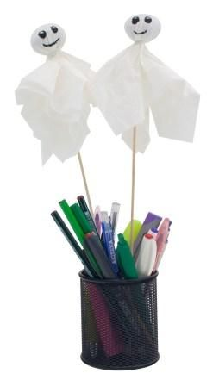
Výroba ducha – zmuchláme jeden papírový kapesník a schováme jej do druhého, který dovážeme provázkem, domalujeme strašidelný obličej a doprostřed zapíchneme špejli a dáme třeba do květináče, nebo zavěsíme na provázek a pověsíme.

Hledání rozdílů – najdeš 7 rozdílů?
Podzimní procházka – nasloucháme podzimu (viz. obrázek v příloze).

Píseň – Máme doma obludu (známá z české komedie – Jak se krotí krokodýli).
https://www.youtube.com/watch?v=hkLJFmhibR8 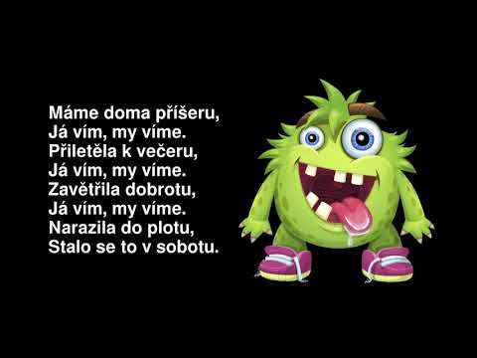

Zazpívejte a zatančete si s Dádou Patrasovou odkaz na youtube: https://www.youtube.com/watch?v=jOMYLxPe4aY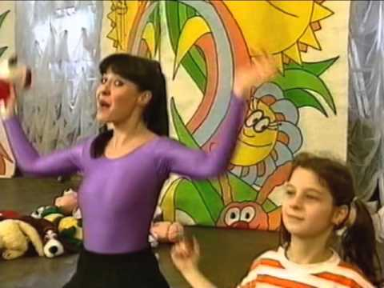
Zacvičte si s Míšou Růžičkovou a s písničkou Strašidla: odkaz na youtube: https://www.youtube.com/watch?v=Z0reRGaJL0o 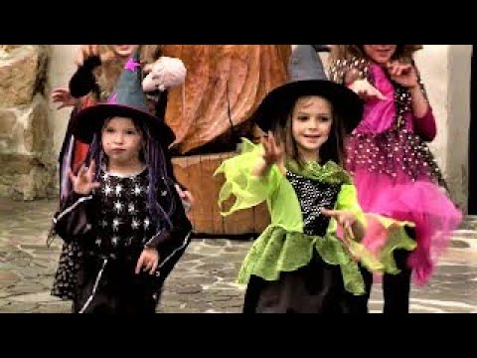

Tento soubor úkolů je nabídkou pro Vaše děti, jak je zabavit, pokud nestihnete vše vyplnit, nedělejte si z toho těžkou hlavu. Kdyby nastali jakékoli potíže neváhejte mne kontaktovat!
Závěrem bych Vám chtěla popřát dny plné pohody, zdraví a pevné nervy při domácí výuce Vašich ratolestí. Držím Vám palce, ať vše zvládnete a především doufám, že se co nejdříve znovu uvidíme ve třídě a budeme moci znovu normálně fungovat.
Mějte se krásně,
Karolina Miltrová

